Hipster Renatl Corp.

Projekt für das Fach
Entwicklung und Management von Softwaresystemen
an der WAK

Studiengang WINF114

Erstellt von:

Malte Bohnsack
Christopher Brost
Matthias Findeisen
Filip Meyer
Wesley Rubio Cueva

10/11 2015

Inhaltsverzeichnis

Deckblatt -1-
Inhaltsverzeichnis -2-
Funktionale Anforderungen (Pflichtenheft) -3-
Nicht-Funktionale Anforderungen -5-
Anwendungs und Testfälle -6-
Entwurfsmuster, Datenmodelle und Skizzen
Gant-Diagramm
Datenbank-Entity-Modell
Skizze Mitarbeiterportal
Verwendete Resourcen und Programme
Deployment Kurzanleitung

Funktionale Anforderungen (Pflichtenheft)
Aus dem schriftlichen Auftrag erstellten wir folgende konkrete Funktionen, die die Software enthalten soll.

- Gruppen: Kunde, Büromitarbeiter (Nutzerkonto), Administrator (Nutzerkonto)

- Webanwendung - über Browser erreichbar

- Administrator soll Büromitarbeiter-Konten anlegen/löschen

- Büromitarbeiter sollen Katalog der verfügbaren Produkte pflegen
Kategorien und Produkte anlegen/verwalten

Kategorien: - Name
- Foto

Produkte: - Kategorie zugeordnet
- informelle Bezeichnung (!)
- Foto(s) mit Herstellername
- Produktbezeichnung
- Beschreibung
- Produktdetails (Fließtext)
- Mietzins (für 24 Zeit-Stunden) (!)

- Kategorie soll Unterkategorien enthalten können

- 0 bis N physikalische Geräte für jedes Produkt
zehnstellige alphanumerische ID
anhand der ID sollen die physikalischen Geräte den Produkten zugeordnet werden können
maximal verfügbare Anzahl eines Produkts für Buchungen

- Kunden sollen eine Auflistung der Kategorien/Unterkategorien angezeigt bekommen
Bestellerliste der am häufigsten gebuchten Produkte
Durch Auswahl einer Kategorie werden zugeordnete Produkte mit erfassten Daten angezeigt

- Kategorien ohne Produkte/Unterkategorien nicht anzeigen
Produkte ohne physikalische Geräte nicht anzeigen

- Eingabe Buchungszeitraum --> Buchung verfügbarer Produkte vornehmbar
Warenkorb-Funktionalität --> gewünschte Produkte zusammenstellen
Warekorb soll einsehbar sein und verändert werden können
Anzeige des Gesamtmietzins

- Abholung & Rückgabe täglich 13:00 - 17:00 Uhr
außer Feiertage

- Kundenportal Registrierung
- Benutzername & Passwort
- Benutzername darf noch nicht vorhanden sein
- Vorname, Nachname, E-Mailadresse (!)
- optional: Organisationsname, Straße, PLZ, Ort, Telefonnr., Handynr.

- Kunde soll persönliche Informationen bearbeiten können
Soll Account löschen können

- Buchung der Produkte im Warenkorb durch
Authentiffizierung im Kundenportal
ohne Registrierung mit Vorname, Nachname, E-Mailadresse
optional: Organisationsname, Straße, PLZ, Ort, Telefonnr., Handynr.

- Nach Buchung soll Kunde eine E-Mail mit vorläufigen Buchungszusammenfassung erhalten
gewünschte Profukte, Zeitraum, Gesamtmietzins

- Nach Buchung soll diese für Büromitarbeiter sichtbar sein
Büromitarbeiter sollen Buchungen bestätigen/ablehnen
Kunde erhält dafür eine E-Mail

- Kunde soll aktuelle & vergangene Buchungen im Kundenportal einsehen
Kunde soll aktuelle Buchungen stornieren können

- Gesamtmietzins: eingegebener Buchungszeitraum + Mietzins des Produkts
Gesamtmietzins ab 2. Tag 40% Rabatt für jeden weiteren Tag
Bestandskunden (mit mind. 3 verganenen Buchungen) erhalten 20% Rabatt ab 1. Tag

- Büromitarbeiter sollen Buchungen anlegen können (z.B. telefonische Buchungen)

- Büromitarbeiter sollen Pakete zusammenstellen können
Pakete: - Kombination von Produkten
z.B. Starter-Paket (Musikanlage - 2 Boxen, 1 Verstärker, 1 Mischpult)
- Kategorie zugeordnet
- informelle Bezeichnung; Fotos, Beschreibung, Details (Fließtext), Mietzins
- Produkte in beliebiger Anzahl hinzufügbar
- Paket soll wie Produkt erscheinen

- Bei Produkten eines Paketes können Büromitarbeiter Produktalternativen (mit Priorisierung) angeben
Bei Nicht-Verfügbarkeit eines Produkts A -> Prüfung auf nächstes Produkt B
Wenn alle Alternativen im Buchungszeitraum nicht verfügbar sind -> Paket für Zeitraum nicht verfügbar

- Kunden sollen gebuchte Produkte in ein sozieles Netzwerk publizieren können

Nicht-Funktionale Anforderungen

Folgende zusätzliche Anforderungen werden von uns für wichtig erachtet:

- Leistung und Effizienz
- Zuverläassigkeit
- Randbedingungen
- Aussehen und Handhabung
- Benutzbarkeit
- Betrieb und Umgebungsbedingungen
- Wartbarkeit, Änderbarkeit
- Portierbarkeit und Übertragbarkeit (Anpassbarkeit, Installierbarkeit, Konformität, Austauschbarkeit)
- Sicherheitsanforderungen (Vertraulichkeit, Informationssicherheit, Datenintegrität, Verfügbarkeit)
- Korrektheit (Ergebnisse fehlerfrei)
- Flexibilität (Unterstützung von Standards)
- Skalierbarkeit (Änderungen des Problemumfangs bewältigen)

Anwendungs und Testfälle
Im Folgenden ist eine Übersicht mit Bildern aller Funktionen der Software abgebildet.

Mitarbeiter
Um Aktionen auszuführen, wird sich zuerst in die Mitarbeiteransicht eingeloggt
[Screenshot]

An der linken Seite sind nun die wählbaren Vorgänge zu finden
[Sreenshot]

Mögliche Geschäftsvorgänge:

Ein neues Produkt hinzufüen:
Zuerst wird über den Vorgang "Produkte anlegen" ein neues Produkt im System erstellt.
[Sreenshot]

Über den Vorgang "Hardwarecode hinzufügen" werden diesem Produkt dann physische Geräte zugeordnet.
[Sreenshot]

Falls weitere Fotos hochgeladen werden sollen, ist dies über den Vorgang "Foto hinzufügen" mäglich.
[Sreenshot]

Produkte verwalten:
Mit Hilfe des Vorgangs "Produkte verwalten" können Proukte verwaltet oder gelöscht werden.
[Sreenshot]

Neue Bestellung erstellen:
Um weitere Bestellungen einzupflegen, wird der Vorgang "Buchungen anlegen" genutzt.
[Screenshot]

Bestellungen annehmen oder ablehnen:
Mit Hilfe des Vorgangs "Buchungen verwalten" können sie entscheiden, ob sie eine Bestellung annehmen oder ablehnen.
[Screenshot]

Paket anlegen und verwalten:
Mit dem Vorgang "Pakete anlegen" kann ein neues Paket erstellt werden.
[Screenshot]

Mit dem Vorgang "Pakete verwalten" kann ein bestehendes Paket verwaltet oder gelöscht werden.
[Screenshot]

Falls einem Paket weitere Fotos hinzugefügt werden sollen, so geht dies über den Vorgang "Foto hinzufügen".
[Screenshot]

Kategorien anlegen und verwalten:
Um eine neue Kategorie anzulegen, nutzen sie den Vorgang "Kategorie anlegen".
[Screenshot]
Um eine bestehende Kategorie zu verwalten, dient der Vorgang "Kategorien verwalten".

Admin
Der Admin nutzt den gleichen Login, wie der Mitarbeiter. Danach stehen die gleichen Vorgänge zur Verfügung, allerdings sind noch zwei weitere hinzugekommen.
Mit dem Vorgang "Mitarbeiter anlegen" kann ein neuer Mitarbeiter angelegt werden.
[Screenshot]

Mit dem Vorgang "Mitarbeiter verwalten" kann ein bestehender Account gelöscht werden.
[Screenshot]

Kunde
Der Kunde sieht als erstes folgende Seite:
[Screenshot]
Dort kann er sich registrieren/anmelden oder unregistriert den Einkauf beginnen.

Registrieren:
Nach Klick auf den Reiter "registrieren", kann sich der Benutzer einen Kundenaccount erstellen.
[Screenshot]

Anmelden/Abmelden:
mit dieser schaltfläche logt sich der kunde in seinen registrierten account ein oder aus. Der knopf wechselt automatisch die beschriftung und funktionalität, je nach anmeldestatus
[Screenshot]
[Screenshot]

Daten bearbeiten:
Über den Reiter "" kann der registrierte Benutzer seine Daten ändern. Hier besteht auch die Möglichkeit für den Kunden seinen Account zu löschen.
[Screenshot]

Produkte auf verschiedenen Seiten auswählen :
Startseite
[Screenshot]

Produkte
[Screenshot]

Pakete
[Screenshot]

Produktdetails anzeigen lassen:
Mit klick auf ein Produkt werden genauere Informationen angezeigt
[Screenshot]

Produkte zum Warenkorb hinzufügen:
Mit der "zum Warenkorb hinzufügen Schaltfläche wählt der Kunde Produkte aus, die er buchen möchte.
Mit dem "-" Knopf am warenkorb können produkte aus diesm entfernt werden.
[Screenshot]
[Screenshot]

Bestellung:
sind alle Produkte ausgewählt erreicht der Kunde die Bestellseite über die Schaltfläche "buchen" am Warenkorb
[Screenshot]

Bestellung abschicken:
auf dieser Seite werden alle erforderlichen Daten für die Buchungserstellung abgefragt und eine Übersicht der zu Buchenden Produkte angezeigt. Über den buchung absenden knopf gelangt der Kunde zur bestellungsbestätigung.
[Screenshot]

Bestellungsübersicht/-bestätigung:
Eine zusammenfassung der Buchung inklusive Rabatten wird angezeigt. Hier kann der Kunde auch die gebuchten Produkte auf seiner Facebookseite veröffentlichen.
[Screenshot]

Facebook Login:
nach eingabe der anmeldeinformationen gewährt der Kunde posting-rechte für seine FB pinnwand und die produkte werden automatisch gepostet. In dem Posting ist ausserdem ein bild und ein link zur hipster webseite enthalten.
[Screenshot]

Buchungen Übersicht:
je nachdem ob der kunde angemeldet ist oder nicht erfolgt nach abfrage der email adresse eine auflistung aller buchungen, die der Kunde getätigt hat.
[Screenshot]

Entwurfsmuster, Datenmodelle und Skizzen
Gant Diagramm – Zeitlich geordnete Darstellung der Aufgaben
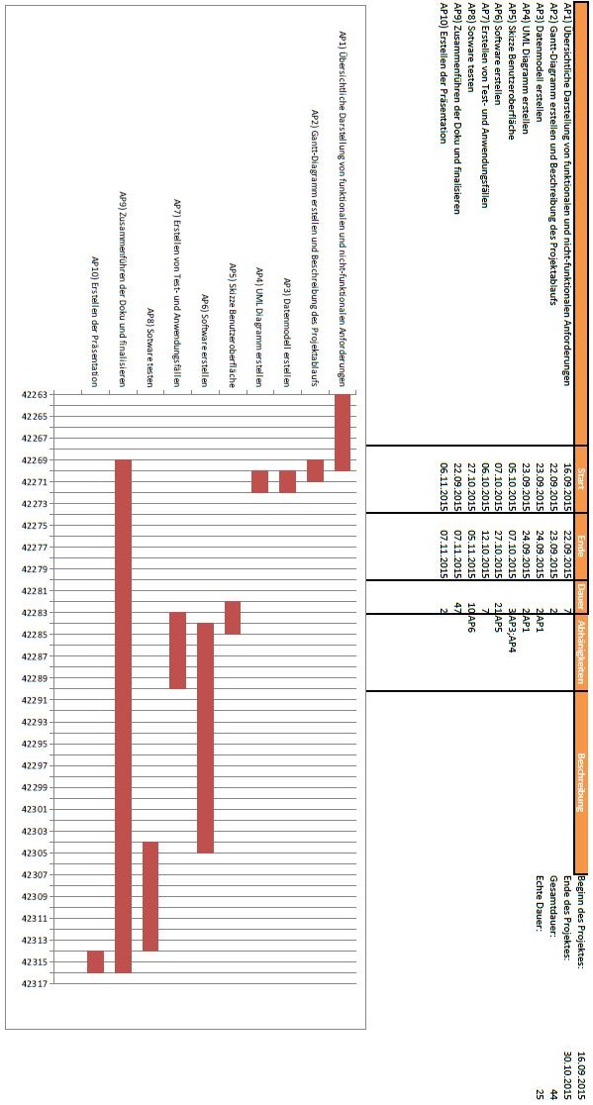
Datenbank Entity Modell – Bildliche Darstellung der Datenbank Struktur
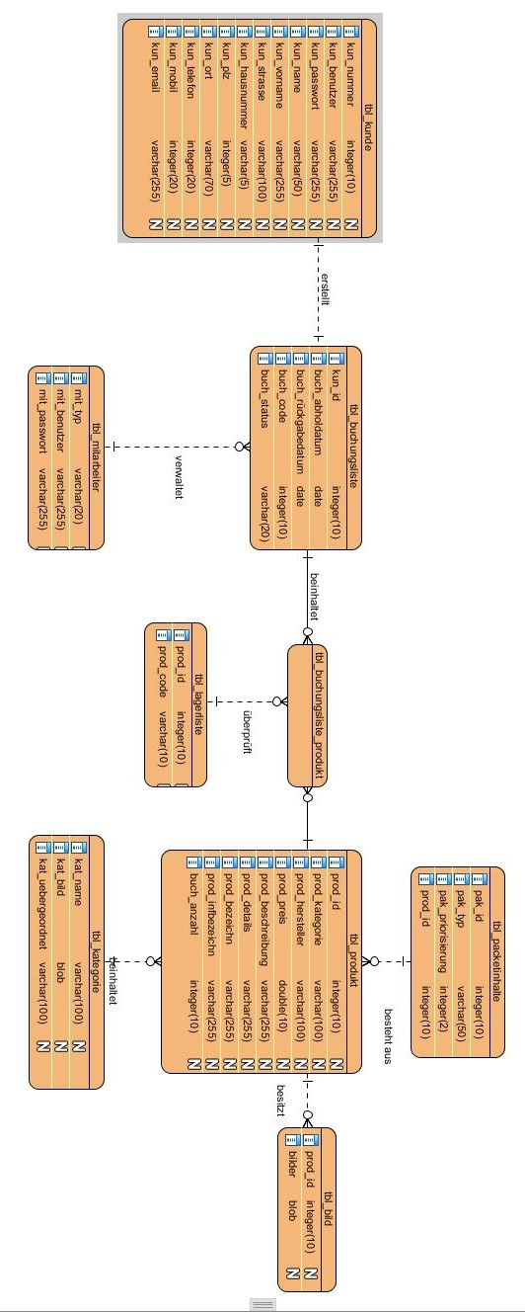

Verwendete Resourcen und Programme

- Trello https://trello.com – Zur Kommunikation und Projektüberwachung

- IntelliJ – Entwicklungsumgebung von JetBrains

- Github – https://github.com

- Visual Paradigm – www.visual-paradigm.com

- Holliday Calendar - http://jollyday.sourceforge.net/integration.html

- Facebook Codesnipets – https://developers.facebook.com

Deployment Kurzanleitung

